# Fractal de Mandelbrot

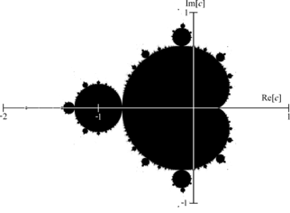

Ilustración 1Fractal de mandelbrot

Un fractal es un objeto geométrico cuya estructura básica se repite en diferentes escalas. El fractal de Mandelbrot, como se puede ver en la Ilustración 1Fractal de mandelbrot, fue investigado en los años 70 por el matemático Benoit Maldelbrot; está definido en el espacio de los números imaginarios y se aplica de manera recurrente. Se dice que un número $C$ pertenece al conjunto de Mandelbrot si al aplicar la formula $f_{C}\left(z_{n+1}\right)=z_{n}^{2}+C$ el número diverge.

Hay que considerar que tanto $Z$ como $C$ son números complejos. Se puede demostrar que si durante la recursión se alcanza un número complejo cuya distancia al origen es superior a 2, dicha sucesión diverge, por lo que en ese momento ya se sabe que el número c con el que se comenzó no pertenece al conjunto de Mandelbrot. En la siguiente imagen, los puntos en negro son aquellos que pertenecen al conjunto de Mandelbrot, y se puede apreciar la forma fractal. En la misma el eje X es la parte real del número complejo y el eje Y es la parte imaginaria.

Generalmente, para determinar si un punto c pertenece al conjunto de Mandelbrot o no, se realiza mediante simulación. Dado el punto c, se aplica la recursión un número $I$ de iteraciones. Si en algún momento se genera un número complejo cuya distancia al origen sea mayor que 2, se determina que dicho número no pertenece al conjunto de Mandelbrot, mientras que en caso contrario se determina que sí pertenece. Cuántas más iteraciones se deje, el conjunto será más parecido al conjunto real de Mandelbrot.

Genera una imagen en formato .pgm que tenga el fractal de Mandelbrot.

La imagen .pgm contiene el siguiente formato:

* En la primer línea debe de llevar el valor de P2
* En la segunda línea debe de llevar el ancho y alto de la imagen, separado por un espacio.
* Desde la tercer línea en adelante debe de llevar los valores separados por espacios y una fila por línea, en es este caso de manera binaria, 0 sino pertenece y 1 si pertenece.